**MODUL 12 GRAPHICAL USER INTERFACE**

Nama : Sindhiana Aulia Friska  
NIM : L200180084  
Kelas : B

Frame

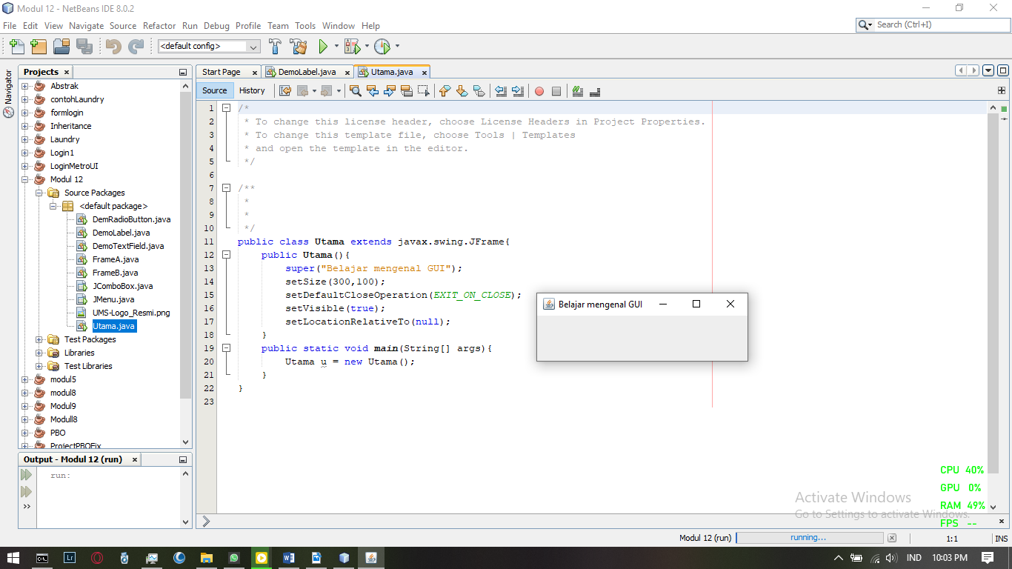

|  |  |
| --- | --- |
| **Konstruktor** | **Keterangan** |
| JFrame() | Membuat JFrame tanpa judul |
| JFrame(String Judul) | Membuat JFrame dengan judul |

|  |  |
| --- | --- |
| **Metode** | **Keterangan** |
| void setSize(int lebar, int tinggi) | Menentukan ukuran frame |
| void setLocation(int x, int y) | Menentuka lokasi frame dihitung dari kiri atas |
| void setVisible(Boolean) | Menentukan JFrame ditampilkan atau tidak |
| void setLocationRelativeTo(Component) | Menentukan letak JFrame relative dengan komponen lainnya. Jika diset null, maka JFrame akan ditampilkan di  tengah. |

Button

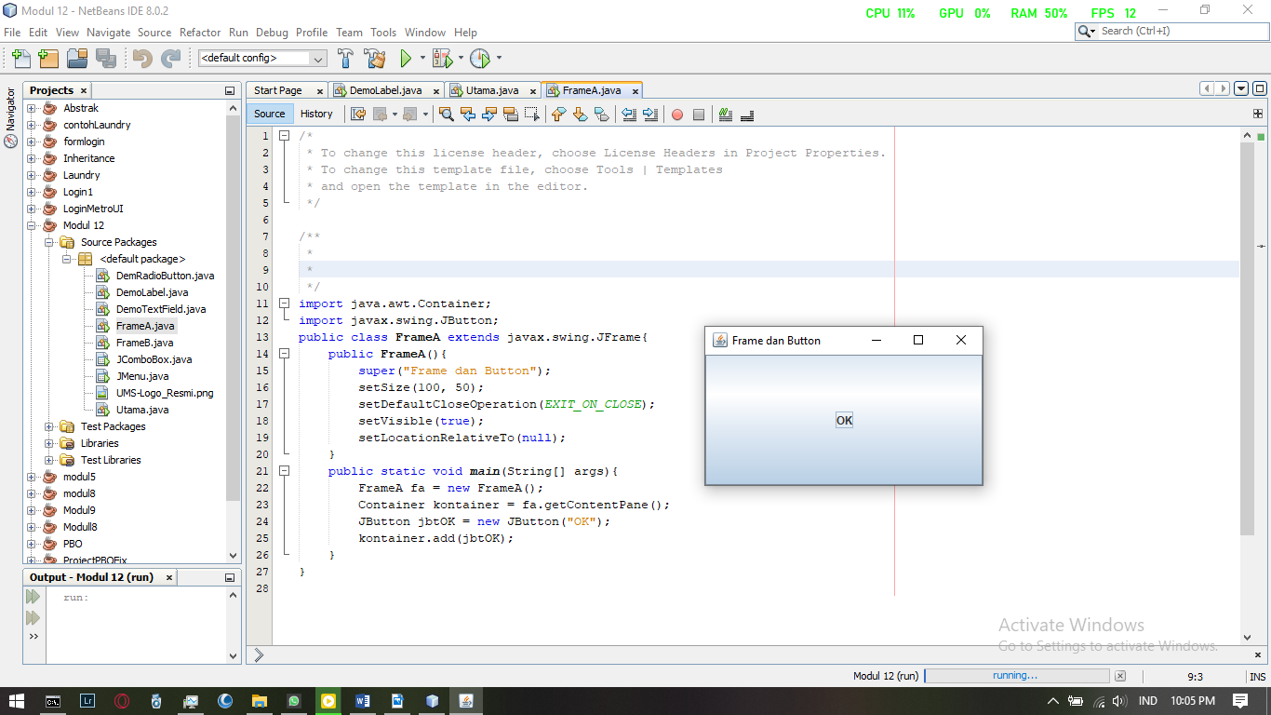

|  |  |
| --- | --- |
| **Konstruktor** | **Keterangan** |
| JButton() | Membuat JButton tanpa teks maupun icon |
| JButton(String teks) | Membuat JButton dengan teks |
| JButton(Icon icon) | Membuat JButton dengan icon |
| JButton(String teks,  Icon icon) | Membuat JButton dengan teks dan icon |

Label



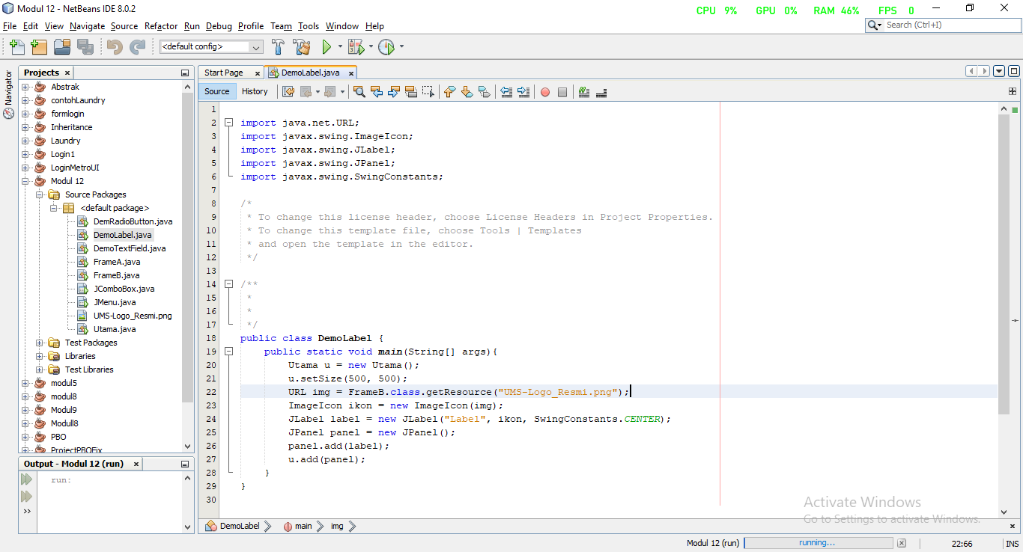

|  |  |
| --- | --- |
| **Konstruktor** | **Keterangan** |
| JLabel (String teks) | Label dengan teks |
| JLabel (String teks, int i) | Label dengan teks dan alignment (perataan). Terdapat tiga jenis alignment : LEFT, CENTER, dan RIGHT |
| JLabel (String teks,  Icon ic, int i) | Label dengan teks, icon, dan alignment |

Text field and Password Field

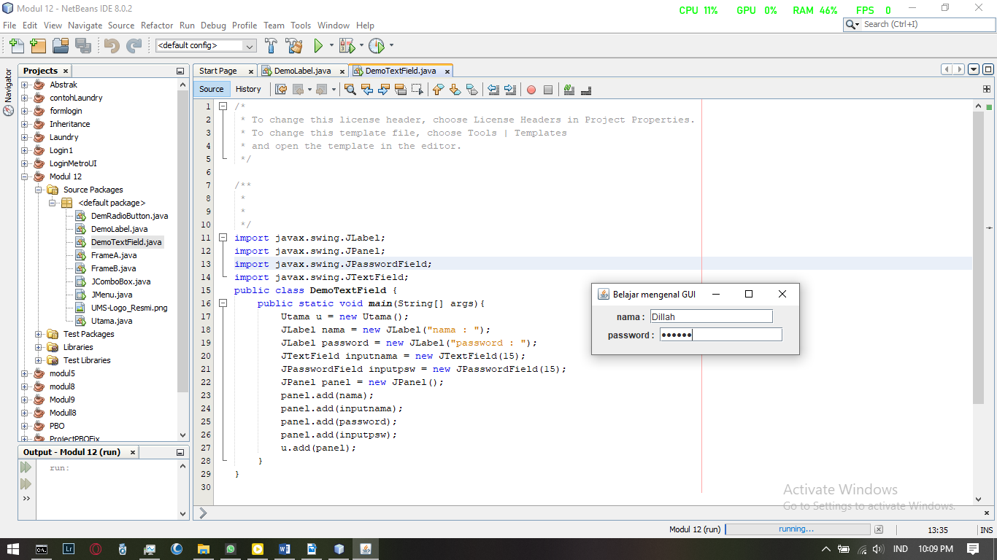

|  |  |
| --- | --- |
| **Konstruktor** | **Penjelasan** |
| JTextField() | Text field kosong tanpa tulisan |
| JTextField(int i) | Text field dengan panjang yang ditentukan |
| JTextField(String i) | Text field dengan teks yang sudah ditentukan |
| JTextField(String teks, int i) | Text field dengan teks dan Panjang kolom yang sudah ditentukan |

|  |  |
| --- | --- |
| **Parameter dalam class JTextField** | **Penjelasan** |
| String Text | Teksi dalam Text field |
| Boolean Editable | Menentukan bisa tidaknya teks dalam Text field untuk diedit |
| Int columns | Jumlah kolom pada Text field |
| Int horizontalAlignment | Perataan horizontal pada Text field |

Radio dan Check Box  
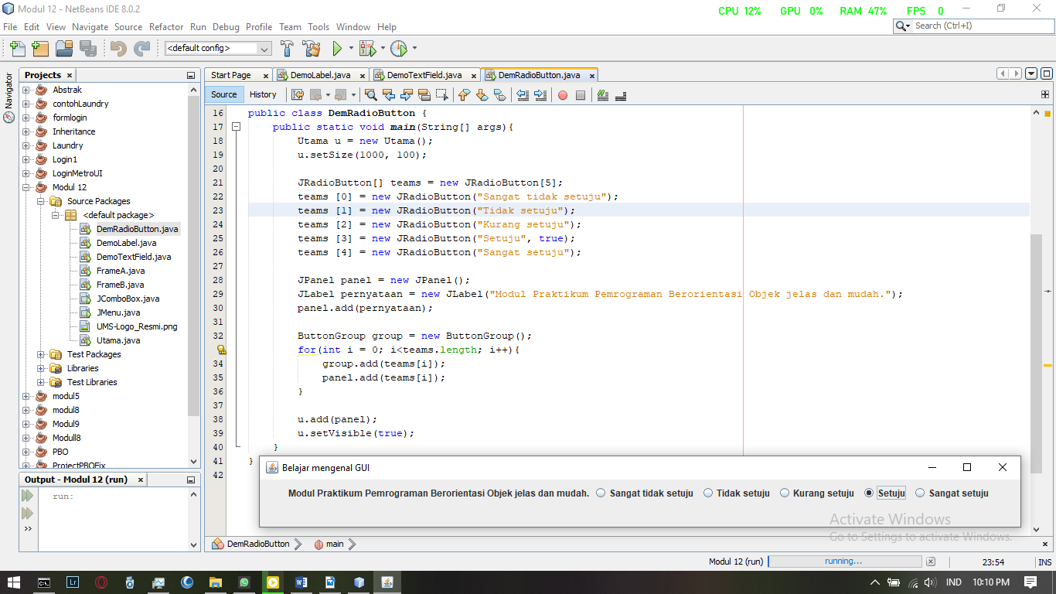

|  |  |
| --- | --- |
| **Konstruktor** | **Penjelasan** |
| JCheckBox(String  teks) | Check box dengan teks yang ditentukan |
| JCheckBox(String, Boolean) | Check box dengan teks yang ditentukan. jika kondisi pada parameter kedua true, maka Check box ini akan dipilih |
| JCheckBox(icon) | Check box dengan gambar icon |
| JCheckBox(icon, Boolean) | Check box dengan gambar icon dan terpilih jika true |
| JCheckBox(String,  Icon) | Check box dengan tulisan dan gambar icon |
| JCheckBox(String, Icon, Boolean) | Check box dengan tulisan dan gambar icon, akan dipilih secara default jika kondisi true. |

Tugas

Membuat program GUI berdasarkan output

1. Menggunakan class JComboBox untuk membuat program GUI berdasarkan gambar

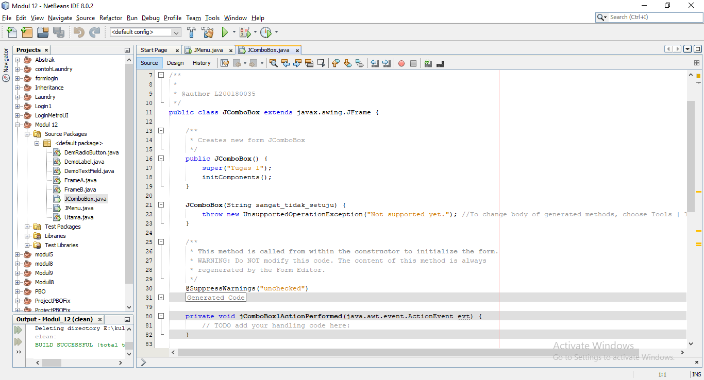

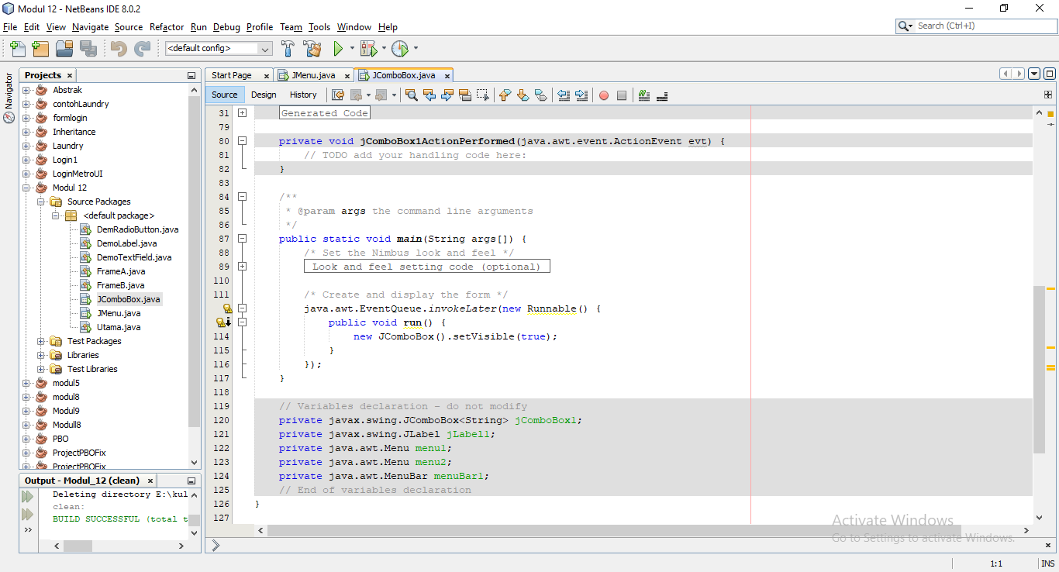

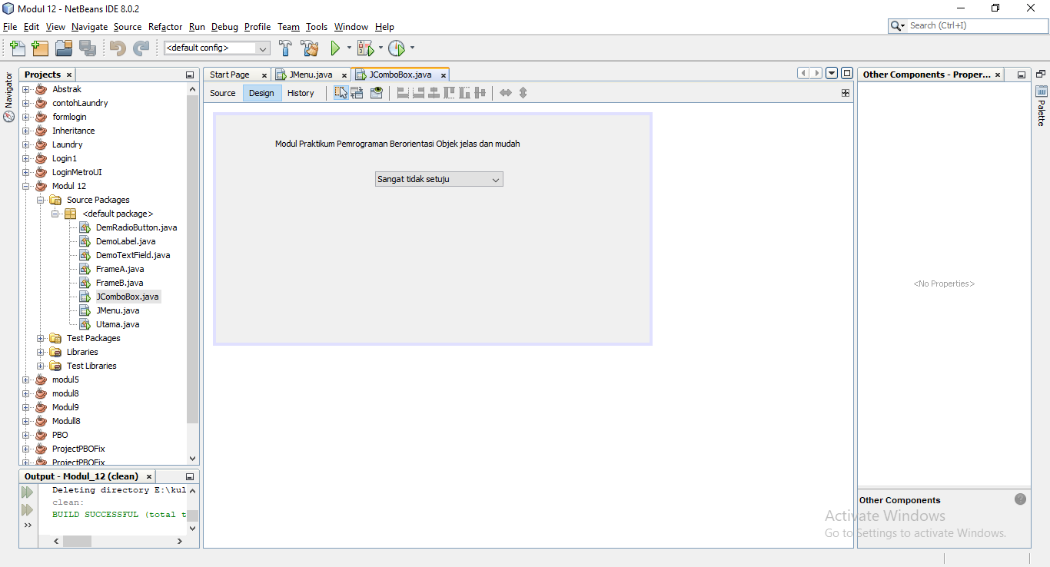

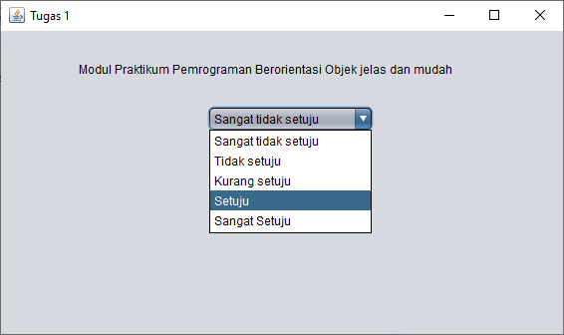

2. Membuat program GUI untuk menambah menu. Apabila salah satu menu dipilih maka

akan mengubah warna background.

